Speicher einordnen

Schreibe in der folgenden Grafik die folgenden Speichermedien an deren richtige ungefähre Position nach dessen durchschnittlicher Lesegeschwindigkeit und Speichergröße. Recherchiere dazu, in welcher Größe und Geschwindigkeit das Speichermedium typischerweise erhältlich ist. Vertikale Achse ist die Lesegeschwindigkeit (Bytes pro Sekunde) des Speichermedium, horizontale Achse die Speichergröße des Mediums (Bytes).

|  |  |  |  |
| --- | --- | --- | --- |
| HDD | USB-Stick | DVD | SATA-SSD |
| M.2-SSD | Register | RAM | L1-Cache |
| L2-Cache | L3-Cache | Floppy-Disk | Audio-Kassette |
| CD | VRAM | SD-Card | PCIe-SSD |

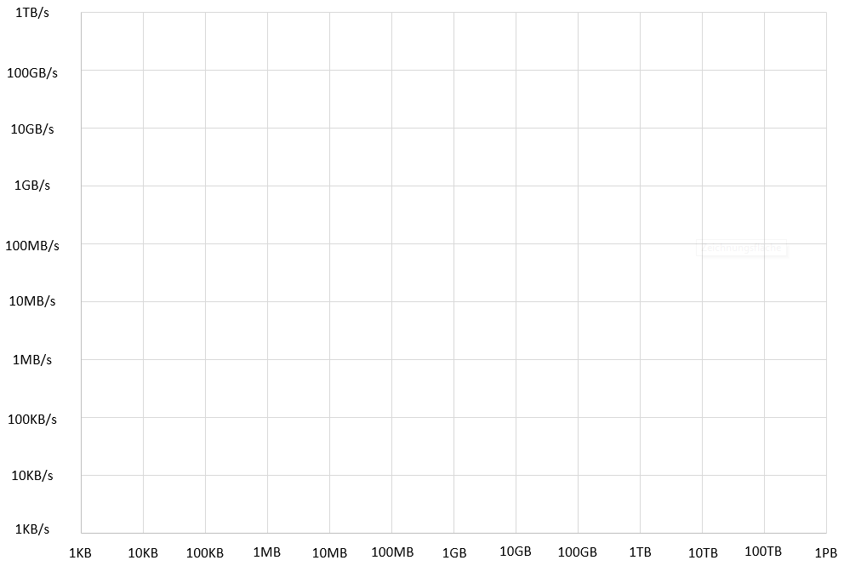

Fällt dir in der Grafik irgendeine Tendenz auf? Kannst du eine Linie/Kurve ziehen, nahe dem fast alle Speichermedien liegen? Falls ja, zeichne sie ein. Lässt sich eine Tendenz hinsichtlich neueren vs. älteren Speichermedien feststellen? Zeichne dies als Pfeil ein.